《道路尘负荷车载移动监测与评价技术规范》

标准草案编制说明

**标准编制组**

**二〇二〇年九月**

目录

1 项目背景 1

1.1 任务来源 1

1.2 工作过程 1

2 标准制订必要性分析 2

2.1 道路扬尘是北京市大气细颗粒物的重要来源 2

2.2 环境管理工作需要 2

2.3 现行方法不适用于道路扬尘的日常监测 3

3 国内外相关分析方法研究 4

3.1 主要国家、地区及国际组织相关分析方法研究 4

3.2 国内相关分析方法研究 6

3.3 与本标准的关系 7

4 标准制订的基本原则和技术路线 8

4.1 标准制订的基本原则 8

4.2 标准制订的技术路线 9

5 方法研究报告 9

5.1 适用范围 9

5.2 规范性引用文件 9

5.3 术语和定义 11

5.4 车载移动监测系统的组成、原理及要求 12

5.5 质量保证与质量控制 19

5.6 数据有效性判断 25

5.7 道路尘负荷分级评价标准 25

6 方法验证 27

6.1 准确性验证 27

6.2 可重复性验证 27

参考文件 30

# 项目背景

## 任务来源

为进一步改善大气环境，国务院印发《打赢蓝天保卫战三年行动计划》，明确要求加强道路扬尘综合整治。2018年7月，中共北京市委北京市人民政府发布了“关于全面加强生态环境保护坚决打好北京市污染防治攻坚战的意见”和《北京市打赢蓝天保卫战三年行动计划》，明确指出，运用车载光散射、走航监测车等新技术，检测评定道路扬尘污染状况。《北京市污染防治攻坚战2019、2020年行动计划》均对道路扬尘监测及考核工作提出要求，2020年明确提出要“持续开展道路尘负荷走航监测评价，定期通报全市平原区道路尘负荷情况”。为科学评价全市道路扬尘污染状况，规范监测技术方法，北京市生态环境局申报《道路尘负荷车载移动监测与评价技术规范》地方标准，并于2020年3月通过北京市市场监管局正式立项。

## 工作过程

### 1.2.1成立编制组

2020年3月，北京市生态环境局成立《道路尘负荷车载移动监测与评价技术规范》标准编制工作组，召开编制工作启动会，明确主要标准内容，部署任务分工。

### 1.2.2前期调研

查阅国内外相关技术规范和文献资料，结合我国道路扬尘监测工作现状，确定标准编制技术路线，按照《国家环境保护标准制修订工作管理办法》相关规定撰写标准草案。

### 1.2.3初稿编写

根据工作分工和技术路线开始标准编写。为建立道路扬尘浓度与道路尘负荷的关系，确定标准中的关键技术指标，在北京市不同区域开展大量实验，分别采用车载移动监测方法和传统手工法测试车轮带起扬尘浓度和道路尘负荷，基于大量实测数据应用多元线性回归、神经网络模型等数据分析方法，建立道路尘负荷车载移动监测模型。

2020年5月，完成标准和编制说明初稿，期间共召开进度调度和技术研讨内部会议十余次，研讨内容主要包含技术路线确定、标准框架设计、技术参数选择和标准内容修改讨论等。

### 1.2.4开展监测方法实验验证

在本市不同区域，选择不同道路尘负荷等级的道路，开展道路尘负荷车载移动监测方法的准确性和可重复性实验验证。

# 标准制订必要性分析

## 道路扬尘是北京市大气细颗粒物的重要来源

“十二五”期间，北京市及京津冀周边区域通过实施一系列大气污染防治措施，空气质量得到较为明显的改善。但是，从治理目标来看，PM2.5平均浓度距离35μg/m3的国家标准仍存在较大差距，大气污染防治仍是一项长期且艰巨的任务。“十三五”期间，持续改善空气质量，有效推动工业、生活各领域污染减排，增强人民的蓝天幸福感，已成为北京市环境管理面临的重点任务之一。

随着我市工业点源治理力度加大，大规模点源的贡献逐渐降低，而面源中的机动车和扬尘源贡献逐渐升高。源解析结果显示扬尘排放对北京市大气细颗粒物的贡献比例有上升趋势，2013年扬尘源贡献比例为14.3%，2017年上升至16%，成为影响PM2.5的第二大污染源，是制约北京市大气环境质量的重要因素。2018年排放清单数据显示，本市道路扬尘占PM10和PM2.5的比例分别为31.9% 、30.7%。

## 环境管理工作需要

2018年国务院《关于印发打赢蓝天保卫战三年行动计划的通知》（国发〔2018〕22号），其中提出“经过3年努力，大幅减少主要大气污染物排放总量，协同减少温室气体排放，进一步明显降低PM2.5浓度，明显减少重污染天数，明显改善环境空气质量，明显增强人民的蓝天幸福感。大力培育绿色环保产业。强化移动源污染防治。加强扬尘综合治理。建立扬尘控制责任制度，扬尘治理费用列入工程造价。加强道路扬尘综合整治。大力推进道路清扫保洁机械化作业，提高道路机械化清扫率，2020年底前，地级及以上城市建成区达到70%以上，县城达到60%以上，重点区域要显著提高。”

北京市委、市政府关于全面加强生态环境保护坚决打好北京市污染防治攻坚战的意见提出：“健全统分结合、行业监管、属地负责、分级管理的责任体系。环保部门负责监测评价考核各区、各乡镇（街道）扬尘污染控制情况，统筹行业主管部门、执法监管部门，建立信息共享、督察检查、处罚统筹等机制。运用车载光散射、走航监测车等新技术，检测评定道路扬尘污染状况，检测评定重点地区的道路扬尘污染状况。自2019年起，扩展到城六区各乡镇（街道）；自2020年起，扩展到远郊建成区。”

《北京市打赢蓝天保卫战三年行动计划》（京政发〔2018〕22号）提出“开展道路洁净度检测评定。由市城市管理委牵头，开展全市道路洁净度检测评定，每月公布检测评定结果。市环保局运用车载光散射、走航监测车等新技术，检测评定主要道路扬尘状况并反馈至各区。自2018年9月起，检测评定重点地区的道路扬尘污染状况；自2019年起，扩展到城六区各乡镇(街道)；自2020年起，扩展到远郊建成区。各区政府明确道路清扫责任主体，建立相应的通报、整改、提升等工作机制并定期调度，组织道路扬尘排名落后的责任主体及时整改。”

2013年，我市开始道路尘负荷车载移动监测方法研究工作。2018年，在北京、山东、河北和河南开展道路尘负荷车载移动监测方法试点应用。2019年，在北京市全面推广应用。一季度首先应用于城六区，二季度拓展至全市16区平原地区和北京经济技术开发区。目前，每月监测评估范围覆盖全市262个乡镇（街道）、1800余条道路。截至2020年7月，累计监测道路29523条次，乡镇（街道）4529个次。

相对于工业点源而言，当前我市对道路扬尘污染控制的研究尚不完善，缺少道路扬尘评价标准及监测技术规范。因此，制定《道路尘负荷车载移动监测与评价技术规范》十分迫切和必要，可为北京市道路扬尘监测和管控提供有效的手段和依据。

## 现行方法不适用于道路扬尘的日常监测

《防治城市扬尘污染技术规范》（HJ/T 393）将道路积尘负荷作为衡量道路扬尘排放的指标，规范要求使用人工刷扫或真空吸尘器吸扫路面积尘，经烘干、冷却、筛分后核算得到道路积尘负荷，该方法耗时长、误差大、影响交通，难以用于日常大规模快速监测评估。规范中推荐的道路积尘负荷限定标准参考值较为宽松，不适用于对北京市道路扬尘的考核。

《城市道路路面尘土残存量检测方法》（DB11/T1204）由原北京市市政市容管理委员会提出，将路面尘土残存量作为衡量道路路面尘土负荷的指标，纳入环境卫生工作考评体系。检测方法要求使用尘土采集设备现场采样，带回实验室称重后核算尘土残存量，该方法检测时需要停车采样，存在影响交通、采样效率低、代表性较差等缺点。此外，尘土残存量和道路尘负荷是两个不同的指标，路面尘土残存量是指路面上每平方米面积内用尘土采集设备收集到粒径小于等于2mm尘土的质量，适用于评价道路清扫保洁效果，而环保领域道路尘负荷是指单位面积的路面上通过200目(粒径≤75μm)标准筛的颗粒物的质量，用于评价道路扬尘污染状况，因此尘土残存量的检测方法不适用于环保领域评价道路扬尘污染状况。

综上所述，为进一步推广使用和科学指导全市道路尘负荷车载移动监测及分级评价工作，保持我市在道路扬尘管控方面的领先地位，急需出台满足环境管理需求、符合北京市道路扬尘污染管控现状的快速测试方法标准，为控制道路扬尘污染提供数据支撑。

# 国内外相关分析方法研究

## 主要国家、地区及国际组织相关分析方法研究

### 3.1.1美国

美国采用道路积尘测试相关的方法有传统手工采样法和车载移动监测方法。

（1）传统方法

美国AP-42文件中指出，铺装道路的颗粒物排放量与道路尘负荷（silt loading，单位面积几何粒径≤75μm粒子的质量）有关，故将道路尘负荷作为核算道路扬尘排放量、衡量道路扬尘排放强度的参数。道路尘负荷测试采用手工方法，AP-42文件给出具体测试方法为：通过扫帚或真空吸尘器采集道路表面尘，经筛分、称重后核算道路尘负荷。

（2）替代方法

为了快速获取道路尘负荷，克服传统手工测试方法耗时长、效率低且存在安全隐患的缺点，美国沙漠研究所（DRI）研发了一种车载移动监测方法，作为传统手工测试法的替代方法，用于快速测定道路尘负荷。移动监测方法的原理是车轮扰动造成的道路扬尘浓度与车速、道路尘负荷及车重有关，且随着上述参数增加道路扬尘浓度增大。此外，道路表面尘土粒径分布等物理特性和路面湿度等因素也会影响道路扬尘浓度高低，但与前述3个因素相比，可以忽略。因此，对于给定车辆，可以建立道路扬尘、车速和道路尘负荷间的相关方程，用于估算相应路段的道路尘负荷。

该方法将颗粒物实时监测仪、GPS定位系统和数据记录仪等仪器安装在监测车上构成移动监测系统，借助颗粒物实时监测仪快速监测铺装道路表面由于车轮扰动造成的颗粒物排放强度（即粉尘烟羽中的颗粒物浓度），通过转换因子核算得到道路尘负荷，从而实现实时监测道路尘负荷。

### 3.1.2 韩国

借鉴美国的研究经验，韩国在道路尘负荷监测方面也有传统手工法和移动监测方法2种方式。

（1）传统方法

通过扫帚或真空吸尘器采集道路表面尘，经筛分、称重后核算道路尘负荷（单位面积几何粒径≤75μm粒子的质量）。

（2）移动监测方法

基于美国的移动监测方法原理，通过在首尔市开展大量实验，建立了适用于首尔地区的道路扬尘、车速和道路尘负荷相关方程，用于快速监测道路尘负荷。构建了移动监测系统，研究首尔市区铺装道路尘负荷特征。

由于移动监测系统具备在短时间内快速获取大片区域道路尘负荷数值的能力，且可以生成道路尘负荷地图、显示特定位置道路尘负荷高低。因此，韩国采用移动监测方法快速定位高尘负荷道路，及时通知道路责任部门，采取针对性的保洁措施。

对比美国和韩国的道路尘负荷相关方程可以看出，道路尘负荷与车速、道路扬尘浓度的关系基本一致，具体参数由于当地车辆型号和路面尘土理化性质的差别略有不同。

## 国内相关分析方法研究

目前国内涉及道路污染状况评价的标准有《防治城市扬尘污染技术规范》（HJ/T 393）、城市道路清扫保洁与质量评价标准(CJJ/T126-2019报批稿)、《城市道路路面尘土残存量检测方法》（DB11/T1204）和《城市道路清扫保洁质量与作业要求》（DB11/T 353）。

1. 《防治城市扬尘污染技术规范》（HJ/T 393）

规范中指出道路积尘负荷是指道路或地面单位面积上能够通过200目标准筛（相当于几何粒径75微米以下）部分积尘的质量，道路积尘负荷是衡量道路扬尘排放的重要指标。

规范要求选择代表性路段，以路名为单位进行道路积尘的测定。采用人工刷扫或真空吸尘器吸扫路面积尘，分段多点采集混合成1个样品，经烘干、冷却、筛分后核算得到道路积尘负荷。给出快速路、主干道、次干道和支路4类道路优、良、中、差4个等级的积尘负荷限定标准参考值。

1. 城市道路清扫保洁与质量评价标准(CJJ/T126-2019报批稿)

该标准适用于城市道路清扫保洁作业和质量评价，采用道路清洁度评分制评价各等级道路的清洁程度。道路清洁度分值由道路感官质量评价分值、道路可见垃圾及污渍密度评价分值、路面尘土量评价分值3项加权得到，其中路面尘土量使用路面尘土量采集设备顺序采集各采样点的路面尘土，称重后计算得到。

1. 《城市道路路面尘土残存量检测方法》（DB11/T1204）

该标准规定了城市道路路面尘土残存量的检测设备技术要求、采样方法、样品处理与计算，适用于城市道路车行道路面尘土残存量的检测。标准中定义路面尘土残存量是指路面上每平方米面积内用尘土采集设备收集到粒径小于等于2mm尘土的质量，是环卫部门考核道路清洁程度的指标。

检测方法要求使用尘土采集设备在被检测路段的采样区域现场采样，同一路段采集10个子样合为1个样品，带回实验室经筛分、称重后核算尘土残存量。

1. 《城市道路清扫保洁质量与作业要求》（DB11/T 353）

标准将路面污染物、路面尘土残存量和非法宣传品作为衡量道路清扫保洁质量的定量指标，把道路划分为一级、二级和三级共3个等级。依据DB11/T1204《城市道路路面尘土残存量检测方法》检测尘土残存量，设立尘土残存量限值，＜10g/m2为一级，10g/m2~15g/m2为二级。

**表3-1我国道路污染状况相关指标测试方法及限值**

| 考核  指标 | 粒径  范围 | 标准名称  （标准号） | 单位 | 测试方法 | 排放限值 |
| --- | --- | --- | --- | --- | --- |
| 道路积尘负荷 | ≤75μm | 防治城市扬尘污染技术规范  （HJ/T 393） | g/m2 | 人工刷扫或真空吸尘器吸扫路面积尘，带回实验室经烘干、冷却、筛分后核算得到道路积尘负荷 | 详见标准HJ/T 393附录C |
| 路面  尘土量 | 无限制 | 城市道路清扫保洁与质量评价标准(CJJ/T126-2019报批稿) | g/m2 | 用路面尘土量采集设备顺序采集各采样点的路面尘土，称重后核算路面尘土量 | 一级：10-70；  二级：15-90；  三级：30-110。 |
| 路面尘土残存量 | ≤2mm | 城市道路清扫保洁质量与作业要求（DB11/T 353） | g/m2 | 参照《城市道路路面尘土残存量检测方法（DB11/T1204），使用吸尘车等尘土采集设备现场采样，带回实验室称重 | 一级：＜10；  二级：＜15；  三级：无。 |

## 与本标准的关系

美国通过检测道路尘负荷确定道路扬尘排放因子、核算排放量，并未用于执法检查和考核。传统方法可得到道路尘负荷，但由于测试耗时长、误差大，且人工采样存在安全隐患，故推广使用有很大局限性。替代方法克服了传统方法的缺陷，可快速测试获取道路尘负荷和道路扬尘排放因子。韩国借鉴美国的研究经验，通过大量实验建立本地化模型，采用移动监测系统研究首尔市区铺装道路尘负荷特征，快速识别高污染路段，通知相关责任部门以便及时采取针对性的清扫保洁措施。

目前国内道路污染状况监测和评价的方法主要针对道路尘负荷和路面尘土残存量2个指标，《防治城市扬尘污染技术规范》（HJ/T 393）以道路积尘负荷作为评价指标，但评价限定值高、评价标准过于宽松，不适合目前北京市道路扬尘污染现状，且推荐使用的方法为人工法，测试耗时长、误差大，因此不适用于道路扬尘污染的日常监测和评价；城市道路清扫保洁与质量评价标准(CJJ/T126-2019报批稿)、《城市道路路面尘土残存量检测方法》（DB11/T1204）和《城市道路清扫保洁质量与作业要求》（DB11/T 353）以路面尘土残存量（路面尘土量）为评价指标，评价指标的粒径较粗，适用于考核道路清扫保洁程度，不适用于测试和评价道路扬尘污染状况。

因此，为了快速监测道路尘负荷，评价道路扬尘污染水平，有必要建立一种规范的道路尘负荷快速监测方法。基于美国和韩国的研究经验，考虑我市道路交通现状（含括车辆类型、车重、车流量、道路车道数等）和道路扬尘的理化性质与美国、韩国等不同，通过大量实验建立本地化的转换因子，构建本地化模型，搭建一套适用于北京市道路尘负荷监测评估工作的车载移动监测系统。为规范道路尘负荷车载移动监测工作编制本标准，规定了道路尘负荷车载移动监测系统的设备组成、原理及要求，质量保证与质量控制，数据有效性判断方法，设置了道路尘负荷分级评价标准。

# 标准制订的基本原则和技术路线

## 标准制订的基本原则

（1）政策相符原则

为贯彻落实《中华人民共和国环境保护法》《中华人民共和国大气污染防治法》《打赢蓝天保卫战三年行动计划》和“北京市委市政府关于全面加强生态环境保护坚决打好北京市污染防治攻坚战的意见”，防治大气环境污染，改善大气环境质量，规范道路尘负荷车载移动监测技术，依据《国家环境保护标准制修订工作管理办法》《环境监测分析方法标准制修订技术导则》和《标准化工作导则》制定本标准。

（2）科学性原则

本标准在总结国内外资料和应用经验的基础上，基于大量研究和日常监测，确定各项指标和限值，标准规定的车载移动监测方法与传统手工方法进行比对验证，经过比对证实该方法准确可靠，符合科学性要求。

（3）普适性原则

该方法克服了传统方法耗时长、效率低等缺陷，在满足科学性的前提条件下，简化了现场操作和后续实验室分析，提高了测定方法的易用性和可操作性，满足道路尘负荷的常规监测需求，具有普遍适用性，易于推广使用。

## 标准制订的技术路线

本标准在调研国内外相关标准规范和应用经验的基础上，结合目前我市开展道路尘负荷车载移动监测和考核工作的实际需求，制定技术路线，见下图4-1，依据技术路线编制标准草稿和编制说明，经专家论证和多轮修改完善后提交上报。

# 方法研究报告

## 适用范围

本文件规定了车载移动监测的系统组成、技术要求、质量保证与质量控制、数据有效性判断及分级评价标准等技术和管理要求。

本文件适用于采用车载移动监测方法的铺装道路尘负荷的监测和评价，其他类型道路可参照执行。

## 规范性引用文件

本文件制定过程中共引用《汽车、挂车及汽车列车外廓尺寸、轴荷及质量限值》（GB 1589）、《环境空气中PM10和PM2.5的测定 重量法》（HJ 618）、《环境空气颗粒物（PM10和PM2.5）连续自动监测技术要求及检测方法》（HJ 653）、《防治城市扬尘污染技术规范》（HJ/T 393）和《粉尘浓度测量仪》（JJG 846）5个文件。

其中，监测车的技术要求引用了《汽车、挂车及汽车列车外廓尺寸、轴荷及质量限值》（GB 1589）；部分定义和采样方法引用了《防治城市扬尘污染技术规范》（HJ/T 393）；维护要求、质量保证与质量控制部分内容引用了《环境空气中PM10和PM2.5的测定 重量法》（HJ 618）、《环境空气颗粒物（PM10和PM2.5）连续自动监测技术要求及检测方法》（HJ 653）和《粉尘浓度测量仪》（JJG 846）。

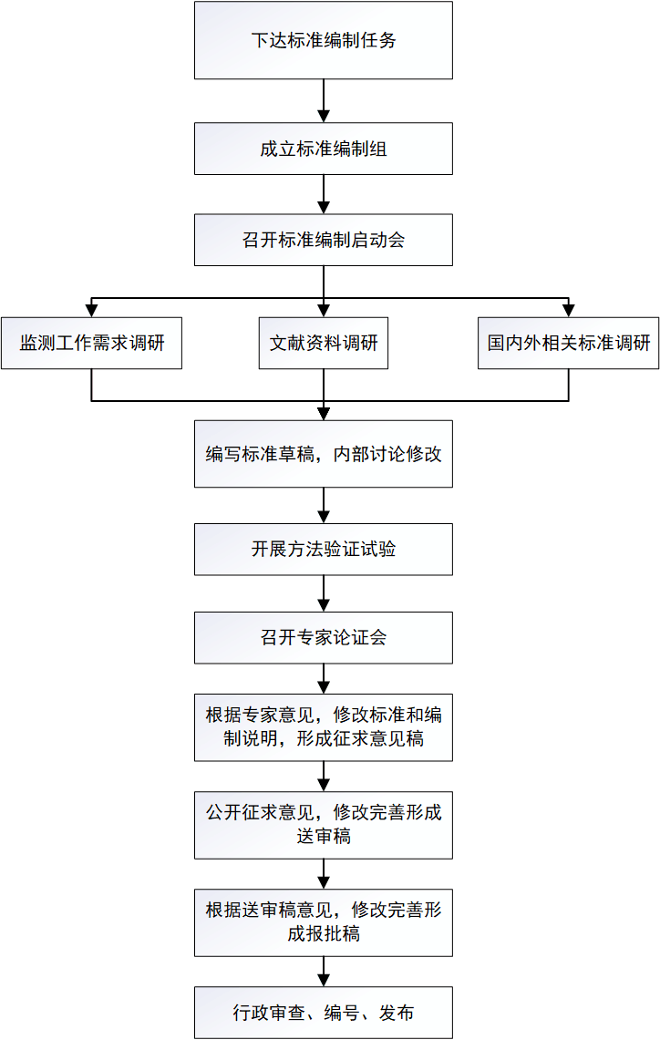

**图4-1 标准编制技术路线**

## 术语和定义

本文件共规定了5个术语和定义：扬尘、铺装道路、道路扬尘、道路尘负荷和道路尘负荷车载移动监测系统。

（1）扬尘

《防治城市扬尘污染技术规范》（HJ/T 393）中扬尘的定义为地表松散颗粒物质在自然力或人力作用下进入到环境空气中形成的一定粒径范围的空气颗粒物，主要分为土壤扬尘、施工扬尘、道路扬尘和堆场扬尘。

（2）铺装道路

指采用沥青或水泥等材料硬化铺装的道路。

（3）道路扬尘

《防治城市扬尘污染技术规范》（HJ/T 393）中道路扬尘的定义为道路积尘在一定的动力条件（风力、机动车碾压、人群活动等）的作用下进入环境空气中形成的扬尘。本标准定义的道路扬尘指道路路面上可悬浮颗粒物在一定的外力（风力、机动车碾压、人群活动等）的作用下，进入环境空气中形成的扬尘，相比《防治城市扬尘污染技术规范》（HJ/T 393）本标准强调道路扬尘是路面上可悬浮的颗粒物，道路尘负荷车载移动监测系统的测试对象正是车轮带起的扬尘烟羽中颗粒物浓度，因此该定义更能准确代表测试对象。

（4）道路尘负荷

道路尘负荷的定义借鉴《防治城市扬尘污染技术规范》（HJ/T 393）中表面积尘负荷的定义，指单位面积的路面上通过200目(粒径≤75μm)标准筛的颗粒物的质量，单位为g/m2，用于表征道路扬尘污染水平。

（5）道路尘负荷车载移动监测系统

根据道路尘负荷车载移动监测系统的组成和功能，定义车载移动监测系统为：利用车辆行驶形成的作用力，将路面上的可悬浮颗粒物扬起，通过车载采样装置、光散射法颗粒物监测仪实现对道路尘负荷连续自动测量的系统，以下简称车载移动监测系统。

## 车载移动监测系统的原理、组成与要求

### 原理

（1）考核指标

由于道路扬尘浓度受车重、车流量、风速、湿度、环境空气质量及道路尘负荷等多种因素的影响，因此不宜采用道路扬尘浓度作为考核指标，直接量化道路污染状况。

以道路尘负荷作为考核指标，排除外界因素，追根溯源，直接评价道路表面污染程度。

（2）监测单元的监测指标

国内外研究经验表明，各种类型道路的表面积尘中不同粒径粒子占比基本一致。因此，可以选择监测任意粒径范围的颗粒物，通过经验公式计算得到道路尘负荷（＜75μm）。

由于当前PM2.5的实时监测设备成熟稳定、准确性高，相比粗粒径，光散射监测仪在监测PM2.5时的准确性更高，且选用PM2.5作为监测指标的设备维护成本低、使用寿命长，因此北京市道路尘负荷监测工作选择PM2.5为颗粒物监测单元的监测指标。如果可以满足监测单元指标技术要求，也可选择其他粒径颗粒物作为监测指标，不对监测粒径做出限定。

**表5-1不同粒径段占比**

|  |  |  |
| --- | --- | --- |
| 粒径范围（μm） | 占比 | |
| 美国 | 中国 |
| ＜2.5 | 0.15 | 0.15 |
| ＜10 | 0.62 | 0.63 |
| ＜75 | 1.0 | 1.0 |

（3）工作原理

车载移动监测系统集成了在线监测、数据计算、地图匹配、视频监控、数据传输和自动统计等功能，通过监测车轮带起的扬尘浓度来评价道路尘负荷。基于监测车运行过程中的车辆扬尘颗粒物浓度和车速等参数实时计算输出道路尘负荷数值。其中，车轮带起的扬尘颗粒物浓度为采样点和背景点颗粒物浓度差值。

借鉴美国和韩国的研究经验，选取不同区域（城区、郊区）不同类型的典型道路，同步监测道路扬尘浓度、车速和道路尘负荷等参数，其中道路扬尘浓度通过光散射仪器获取，车速通过车辆定位系统获取，道路尘负荷依据《防治城市扬尘污染技术规范》（HJ/T 393）的方法，采用手工采样和实验室分析获取。基于实测的道路扬尘浓度、车速和道路尘负荷数据，应用多元线性回归、神经网络模型等数据分析方法，建立应用道路扬尘浓度和车速数据计算道路尘负荷的模型。从而通过实时道路扬尘浓度和车速，计算道路尘负荷数值。标准文本中不限定模型中公式形式和影响参数。

标准编制工作中实验程序为首先固定路面积尘情况和车重，研究车轮带起的扬尘浓度与车速的关系，结果表明扬尘浓度（测试点与背景点浓度差）与车速呈指数关系（见图5-1）；然后固定车速和车重，研究道路尘负荷和扬尘浓度的关系（见图5-2），结果表明道路尘负荷与扬尘浓度呈指数关系。除指数数值略有差别外，模型关系与美国的研究结果基本一致。

道路尘负荷和扬尘浓度转换关系见式（5-1）：

|  |  |  |
| --- | --- | --- |
|  |  | （5-1） |

式中： $sL$-------道路尘负荷，g/m2；

-------常数系数，与车重等因素有关，选定监测车辆后通过实测车速、道路扬尘浓度和手工法测定的道路尘负荷确定；

$c$-------车轮扰动造成的扬尘浓度，mg/m3；

v-------监测车行驶速度，km/h；

|  |  |
| --- | --- |
|  |  |

**图5-1北京市道路扬尘浓度与车速的关系**



**图5-2北京市道路尘负荷车载移动监测模型**

### 系统组成

为实现道路尘负荷实时监测，通过整合颗粒物采集和传输单元、颗粒物监测单元、数据采集和传输单元、供电单元、辅助单元及车辆定位系统等搭建道路尘负荷车载移动监测系统，其中辅助单元包括气象参数测试仪、视频监控设备和校准设备等，系统组成见图5-3。



**图5-3 车载移动监测系统组成示意图**

### 技术要求

1. **监测车**

车辆重量是影响道路扬尘强度的重要因素，因此监测车重量必须能代表当地车重的平均值。经调查发现，满足GB 1589规定的M1类轻型载客车辆与北京市车辆平均重量相当。此外考虑监测车的功能需求，作为监测车的车辆还需满足如下要求：

1. 最大总质量不小于1.5t；
2. 后备箱高度不小于710mm，宽度不小于1000mm，进深不小于910mm，容积不小于400L，用于安装车载移动监测系统的现场监测设备；
3. 监测车应配备牢固的支架，用于固定现场监测设备，安装设备后的监测车辆应符合安全性能要求。
4. **颗粒物采集和传输单元**

颗粒物采集和传输单元是引导测试气流进入采样管进而输送到颗粒物监测单元的装置，主要包括采样口、采样管、流量传感器和采样泵等。采集和传输单元的关键在于尽可能减少颗粒物在采集和传输过程中的损失，使到达测试单元的含尘气流可反映车轮带起扬尘的实际特征。为达到这一目标，需要满足下述技术要求：

1. 采样口用于采集被车辆行驶作用力扬起的可悬浮颗粒物，其设计和选材应尽可能减少颗粒物吸附干扰；
2. 采样口宜安装在车辆远离排气管一侧后侧轮胎的后方，采样口距离地面高度（200±20）mm，采样口与胎面距离（50±10）mm，采样口指向胎面方向（与行驶方向一致），安装方式见图2；
3. 采样管用于将含尘气流传输到颗粒物监测单元，应尽量缩短管路长度，管内径为（50±10）mm，管线内表面光滑；
4. 流量传感器用于监测采样管内气体流速，量程范围(0.2～20)m/s，精确度应不低于2.5%；
5. 采样泵的工作流量为（80～120）[L/min](https://www.zybang.com/question/88301ea12d9a1de94a6cd6c3dd297ad0.html)，当采集和传输单元负载阻力为30kPa时，最大抽气流量应不低于160 [L/min](https://www.zybang.com/question/88301ea12d9a1de94a6cd6c3dd297ad0.html)。



A——采样口距离地面高度；B——采样口与胎面的距离。

**图5-4采样口安装位置示意图**

1. **颗粒物监测单元**

车载移动监测系统可实时监测道路尘负荷，主要依赖监测单元的实时监测功能。系统中的监测单元要求基于光散射法，用于环境空气和扬尘气流中颗粒物质量浓度的测定，监测频次要求为1s。已有测试结果显示，道路扬尘颗粒物（PM10或PM2.5）浓度最高时可达10mg/m3，因此监测浓度范围要求0～10000μg/m3，检出限1μg/m3。

监测单元需要2台光散射法颗粒物监测仪，1台监测采样点处浓度，1台监测背景浓度，2台监测仪的平行性需满足要求才可同时使用。此外，由于光散射法颗粒物监测仪不是标准方法，因此需要定期与参比方法进行比对测试。平行性和参比方法比对测试的限值要求参照《大气PM2.5网格化监测技术要求和监测方法技术指南》和比对试验结果选取。监测单元的技术要求见下表5-2。

**表5-2颗粒物监测单元的技术要求**

| **技术参数** | **要求** |
| --- | --- |
| 监测指标 | PM2.5、PM10等 |
| 监测频次 | 1s |
| 监测浓度范围 | 0～10000μg/m3 |
| 检出限 | 1μg/m3 |
| 平行性 | 15% |
| 参比方法比对测试 | 斜率：1±0.25；  截距：（0±20）μg/m3；  相关系数：≥0.85 |

1. **数据采集和传输单元**

数据采集和传输单元用于采集、处理、存储和传输道路尘负荷、气象参数、定位等各类数据。根据功能要求，数据采集和传输单元需要满足如下条件：

1. 数字通讯接口不少于5个，千兆网口不少于1个；RS-232串口不少于4个，通讯速率不小于19200BPS；
2. 道路尘负荷实时数据频次为1s，测试路段道路尘负荷为该路段内有效监测数据的平均值；
3. 可显示实时数据，并能自动生成道路尘负荷监测轨迹图；
4. 具有断电数据保存功能；
5. 具有查询历史数据功能，具备3个月以上的数据存储能力，并能以报表形式导出。
6. **供电单元**

供电单元一般为外置式可充电电源，也可与监测车电源连接共用，参照《固定污染源烟气（SO2、NOX、颗粒物）排放连续监测系统技术要求及检测方法》（HJ 76）和《环境空气颗粒物（PM10和PM2.5）连续自动监测技术要求及检测方法》（HJ 653）设定技术要求：

1. 供电电压（220±10）V，（50±1）Hz；
2. 在环境温度为（15~35）℃，相对湿度≤85%条件下，车载移动监测系统电源端子对地或车载监测系统外壳的绝缘电阻不小于20MΩ；
3. 系统应具有漏电保护装置，具备良好的接地措施，防止雷击等对系统造成损坏。
4. **车辆定位系统**

车辆定位系统为北斗卫星导航系统（BDS）或全球定位系统（GPS），实时记录并输出经纬度信息，定位精度≤15m。

1. **辅助单元**

辅助单元包括车载气象五参数仪、视频监控设备和校准设备等部分。为实现辅助单元不同部分的功能，技术要求如下：

1. 车载气象五参数仪可同时测量大气温度、湿度、风速、风向和气压等五种气象要素，技术参数需满足表5-3要求；
2. 视频监控设备为选装设备，可安装在车内后视镜处，摄像头朝向前方路面，分辨率1080p以上，镜头焦距≤6mm（视角62度），可实时记录测试时的路况信息，存储容量不小于16G；
3. 为了确保颗粒物监测单元的准确性，需要配备满足HJ 93要求的手工采样设备，用于校准、标定光散射法颗粒物监测仪，性能和指标应符合HJ 93的要求。

### 操作要求

5.4.4.1监测环境要求

参考《固定污染源烟气（SO2、NOX、颗粒物）排放连续监测系统技术要求及检测方法》（HJ 76）和《环境空气颗粒物（PM10和PM2.5）连续自动监测技术要求及检测方法》（HJ 653），设定测试的温度、湿度和压力条件；风力等级达到４级，即风速超过5.5m/s时，会出现明显风蚀尘土现象，且横向风速大会改变车轮带起扬尘烟羽的形状和中心点位置，造成测试误差，故要求监测时风速小于5.5m/s；颗粒物监测单元采用可实时监测颗粒物浓度的光散射原理测试仪，当路面潮湿或出现降水天气时，光散射法颗粒物监测仪会高估道路扬尘浓度，故要求在行车线上干燥无积水、没有降雨和降雪的情况下开展测试。测试环境条件详见表5-3。

**表5-3监测环境条件**

| **序号** | **指标** | **技术要求** |
| --- | --- | --- |
| 1 | 环境温度 | (-20~50)℃ |
| 2 | 湿度 | 0~85%相对湿度，无凝结 |
| 3 | 压力 | （80~106）kPa |
| 4 | 风速 | ＜5.5m/s |
| 5 | 路面情况 | 行车线上干燥无积水 |
| 6 | 天气状况 | 无降雨、降雪 |

5.4.4.2监测车的操作要求

1）监测人员要求

监测人员需具有M1类车型驾驶资质，熟练掌握车载移动监测系统操作和运行维护等方面的技能，严格遵守操作规范，车辆行驶过程中驾驶员禁止操作监测系统，严格遵守交通法规要求。

2）监测车行驶速度

参考美国和韩国的研究结果，监测车在普通城市道路行驶速度介于（20-70）km/h，在高速公路的速度上限可提高至80km/h，加速度控制在±0.7m/s2以下。为了研究车速对车载移动监测系统的影响，在北京通州和亦庄，采用不同型号测试车辆分别开展实验，结果见图5-5。研究结果显示，车速是影响车轮带起扬尘浓度的重要指标，扬尘浓度随车速增加呈现指数增长，车速过低时，环境风速会改变烟羽形状和中心位置，干扰采样和测试，因此测试过程最低车速设置为20km/h；随着车速增加，监测车车轮带起的扬尘浓度升高，考虑到光散射仪监测浓度上限及行驶安全，设置城市道路和高速公路监测时的速度上限为70km/h和80km/h；由于加速过大带来的横向剪切气流会干扰进气口从而影响光散射监测仪的准确性，减速过快会导致来自刹车和轮胎磨损的颗粒物增多使结果产生偏差，因此限制加速度在±0.7m/s2以下。

综上，监测时车辆行驶速度通常应控制在（20-70）km/h，高速路放宽至80km/h，尽量避免急加速和急减速行驶，加速度控制在±0.7m/s2以下。



**图5-5道路扬尘浓度与车速的关系**

3）行驶位置

考虑到左侧车道通常为超车道，车速较高且不宜长时间占用，最外侧车行道车速较低，因此在符合交通法规要求的条件下，监测车辆宜在中间或偏右车道行驶监测。

4）路况要求

当路面潮湿或出现降水天气时，光散射法颗粒物监测仪会高估道路扬尘浓度，故要求在路面干燥情况下进行监测，雨雪天气、行车线路面有积水或结冰时不宜监测。

## 质量保证与质量控制

### 常规参数质控

质量保证与质量控制中气路检漏、流量检查、温度检查、气压检查和湿度检查5个部分参照《环境空气颗粒物（PM10和PM2.5）连续自动监测系统运行和质控技术规范》（HJ 817）和《大气PM2.5网格化监测系统质保质控与运行技术指南（试行）》编制。

### 维护要求

标准中维护要求部分包括采样系统和光散射法颗粒物监测仪两部分的维护。为保证车载移动监测系统稳定运行，输出数据准确可靠，需要定期对系统进行维护，结合监测实践列举系统维护要求。

### 光散射法颗粒物监测仪平行性检查

参照《环境空气颗粒物（PM10和PM2.5）连续自动监测技术要求及检测方法》（HJ 653）开展同一监测系统内2台光散射法颗粒物监测仪的平行性检查。每周进行一次平行性检查。具体操作方法为将2台光散射法颗粒物监测仪置于同一环境中，仪器入口调整到同一高度，测量环境空气中的颗粒物（PM2.5或PM10）浓度，以每小时均值为一组数据，共测试不少于10组样品，核算2台监测仪的平行性P，P≤15%视为平行性检查通过，否则需对2台仪器进行检查，针对问题开展维修或更换，直至通过平行性检查。按照公式（5-2）计算2台监测仪的相对标准偏差，按照公式（5-3）计算平行性。

|  |  |  |
| --- | --- | --- |
|  |  | （5-2） |

式中： $P_{j}$-------2台监测仪的相对标准偏差，%；

$C_{i,j}$-------第*i*台监测仪测量第*j*个样品的颗粒物浓度值，μg/m3；

-------2台监测仪测量第*j*个样品的颗粒物浓度值平均值，μg/m3；

*i*-------监测仪序号（*i*=1～2）；

*j*-------监测样品序号（*j*=1～10）。

|  |  |  |
| --- | --- | --- |
|  |  | （5-3） |

式中：*P*-------仪器平行性，%。

### 光散射法颗粒物监测仪参比方法比对测试

（1）比对测试方法

每半年按照HJ 618、HJ653的相关技术要求，依据《光散射式数字粉尘仪测定仪检定规程》（JJG846），对光散射法颗粒物监测仪进行比对测试。可选择自行监测或者送往有资质的检测机构，测试地点可选择实际道路或实验室，实验室内可采用标准粒子或道路积尘再悬浮后开展测试。

取相同采样时间段内的自动监测数据*Ci,j*和参比方法测试数据*Ri,j*作为一个数据对，i是仪器序号（i=1～3），j是有效样品的个数（j=1～10），每组样品的采样时间为1h，共测试10组样品，将测试结果进行线性回归分析，考核光散射法颗粒物监测仪的系数选择是否合理，监测数据是否准确。线性回归结果满足斜率1±0.25，截距（0±20）μg/m3，相关系数R≥0.85，则光散射法颗粒物监测仪的测试结果通过准确度审核，如果线性回归结果不满足上述要求，则应对光散射法颗粒物监测仪进行检查与检修，重新开展比对，直到满足准确度审核指标。

a）依据公式（5-4）计算参比方法测试结果的平均值：

|  |  |  |
| --- | --- | --- |
|  |  | （5-4） |

式中： $\overline{R_{j}}$-------参比方法测量第j组样品浓度的平均值，μg/m3；

-------第i组参比方法测量第j个样品的浓度，μg/m3。

b）依据公式（5-5）计算光散射法颗粒物监测仪测试结果的平均值：

|  |  |  |
| --- | --- | --- |
|  |  | （5-5） |

式中： $\overline{C_{j}}$-------光散射法颗粒物监测仪测量第j组样品浓度的平均值，μg/m3；

-------第i台光散射法颗粒物监测仪测量第j个样品的浓度值，μg/m3。

c）依据公式（5-6）计算回归曲线斜率k：

|  |  |  |
| --- | --- | --- |
|  |  | （5-6） |

式中：k-------比对测试回归曲线斜率；

$\overline{C}$-------10组待测监测仪颗粒物浓度平均值，μg/m3；

-------10组参比方法测量浓度的平均值，μg/m3。

d）依据公式（5-7）计算回归曲线截距b：

|  |  |  |
| --- | --- | --- |
|  |  | （5-7） |

式中： $b$-------比对测试回归曲线截距。

e）依据公式（5-8）计算参比方法和光散射法测试结果的相关系数：

|  |  |  |
| --- | --- | --- |
|  |  | （5-8） |

式中：r-------比对测试回归曲线的相关系数。

（2）线性回归参数确定

选取国内外3种光散射仪器，参照《环境空气颗粒物（PM10和PM2.5）连续自动监测技术要求及检测方法》（HJ 653-2013）分季节与参比仪器进行一年比对测试，根据光散射仪器与滤膜称重法的比对测试结果，同时参考《大气PM2.5网格化监测技术要求和监测方法技术指南》，确定线性回归参数限值。3种仪器线性拟合结果见表5-5和图5-6。

由测试结果可以看出，3个厂家的光散射仪器4个季节共12次线性拟合结果，斜率有6次未达到HJ653-2013的要求，截距5次略超HJ653-2013的要求，相关系数均可满足要求。相关系数采用《大气PM2.5网格化监测技术要求和监测方法技术指南》的限值，斜率和截距取20%分位数作为约束限值。

综上，以HJ653-2013的要求为基础，参考《大气PM2.5网格化监测技术要求和监测方法技术指南》，同时结合光散射仪器与参比方法比对结果的线性拟合参数达标情况，提出适用于车载移动监测系统中光散射仪器的比对测试指标要求：斜率k为1±0.25，截距b为(0±20)μg/m3，相关系数R≥0.85。

**表5-4 HJ 653-2013线性回归参数要求**

| 线性拟合参数 | 数值 |
| --- | --- |
| 斜率k | 1±0.15 |
| 截距b | （0±10）μg/m3 |
| 相关系数R | ≥0.93 |

**表5-5比对测试线性回归分析结果**

| 仪器 | 线性拟合参数 | 秋季 | 冬季 | 春季 | 夏季 | 全部 |
| --- | --- | --- | --- | --- | --- | --- |
| DustTrak  8530 | 斜率 | 1.08(√①) | 1.33(×) | 0.94(√) | 0.84(×) | 1.03(√) |
| 截距 | -13.99(×) | -13.24(×) | -8.79(√) | 5.46(√) | -8.91(√) |
| 可决系数 | 0.99(√) | 0.99(√) | 0.99(√) | 0.96(√) | 0.97(√) |
| LD-6S | 斜率 | 0.77(×) | 1.3(×②) | 0.95(√) | 0.97(√) | 1.08(√) |
| 截距 | -9.75(√) | -34.76(×) | -18.9(×) | -10.02(√) | -22.93(×) |
| 可决系数 | 0.97(√) | 0.97(√) | 0.99(√) | 0.94(√) | 0.93(√) |
| HBKLW-2 | 斜率 | 0.78(×) | 1.18(×) | 0.9(√) | 1.15(√) | 1.02(√) |
| 截距 | -0.55(√) | -21.86(×) | -6.17(√) | 0.09(√) | -7.51(√) |
| 可决系数 | 0.95(√) | 0.97(√) | 0.98(√) | 0.98(√) | 0.93(√) |

注：①：√表示满足HJ653-2013的要求，②×表示不满足HJ653-2013的要求。







**图5-6不同季节线性拟合结果**

### 车载移动监测系统准确性检查

（1）准确性检查方法

每年对在用的车载移动监测系统开展1次准确性检查，在实际道路行车线开展准确性比对监测，道路尘负荷应包括高、中、低不同负荷范围，参比方法参照《城市扬尘污染防治技术规范》（HJ/T 393）中的城市道路积尘负荷监测方法。

在同一行车线上，同时采用参比方法和车载移动监测方法测试道路尘负荷，每个负荷范围的比对数据不少于3组，将测试结果进行相关性分析，若相关系数≥0.70，则车载移动监测系统测试结果的准确性满足要求，否则需要维护校准车载移动监测系统，重新进行比对，直到满足准确性要求。

（2）参数确定

方法验证实验结果得到相关系数R=0.86，结合美国的研究成果相关系数R=0.61，折中取相关系数限值为0.70。

## 数据有效性判断

为了确保车载移动监测系统测试数据的准确性，需要剔除异常数据，仅存储、记录和输出有效数据。无效数据主要包括以下情形：

1. 系统故障或运行不稳定时的数据为无效数据；
2. 光散射法颗粒物监测仪监测结果为零值或负值的数据为无效数据；
3. 测试时间少于6s时获取的数据量过少，无法准确代表测试路段的道路尘负荷均值，故测试时间少于6s时的数据为无效数据；
4. 参考美国和韩国的研究结果，车载移动监测系统测试过程车速应控制在（20-70）km/h，高速公路速度可提高至80km/h，故城市道路行驶速度＜20km/h或＞70km/h时的数据为无效数据，在高速公路行驶时车速＞80km/h时的数据为无效数据；
5. 参考美国的研究结果，加速度超过±0.7m/s2时的数据为无效数据，因为加速过大带来的横向剪切气流会干扰进气口从而影响光散射法颗粒物监测仪的准确性，减速过快会导致来自刹车和轮胎磨损的颗粒物增多使结果产生偏差，应剔除加减速超过标准的监测数据；
6. 环境温度、湿度、压力和风速等气象条件不满足表5-3要求时的数据；
7. 实测结果显示，重复测试数据变异系数均值通常在0.2以下，故以0.2作为限值，路段内秒级数据相对标准偏差＞20%时，需核查并剔除异常数据。

## 道路尘负荷分级评价标准

对北京市逐月道路尘负荷监测数据进行统计分析，数据时间段为2019年1月至2020年7月，按照“优、良、中、差”作为评价结果，为保证“优”道路的示范作用和“差”道路的提醒作用，将四个等级道路占比分别划分为10%、35%、40%、15%，其对应的道路尘负荷区间范围为(0，0.15]、(0.15，0.45]、(0.45，1.20]、(1.20，+∞)。各级别分数及对应的道路尘负荷限值见表5-6，不同级别范围内的道路条数占比及变化、乡镇（街道）个数占比及变化见图5-7、5-8。

**表5-6道路尘负荷分级**

| 级别 | 道路尘负荷限值（g/m2） | 颜色标示 | 各级别道路占比 | 评价结果 |
| --- | --- | --- | --- | --- |
| 一级 | >0，≤0.15 | 蓝色(25 25 255) | 10% | 优 |
| 二级 | >0.15，≤0.45 | 黄色(255 255 0) | 35% | 良 |
| 三级 | >0.45，≤1.20 | 橙色(255 126 0) | 40% | 中 |
| 四级 | >1.20 | 红色(255 0 0) | 15% | 差 |

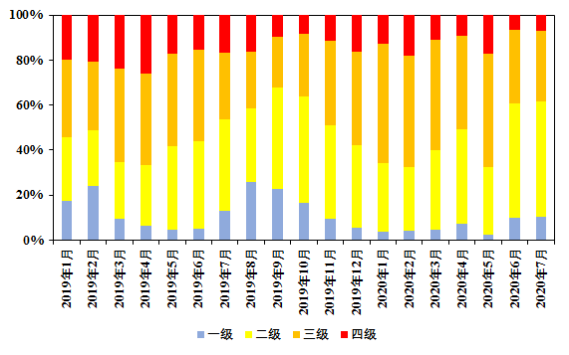

**图5-7不同级别范围内的道路数占比及变化（2019年1月-2020年07月）**

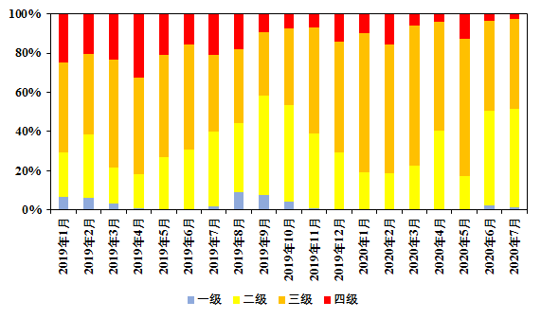

**图5-8不同级别范围内的乡镇（街道）个数占比及变化（2019年1月-2020年07月）**

# 方法验证

## 准确性验证

采用车载移动监测方法和《防治城市扬尘污染技术规范》的标准手工法同时监测同一路段道路尘负荷，开展车载移动监测方法的准确性验证实验，实验道路覆盖不同行政区、不同类型、不同道路扬尘水平。

由测试结果可见，车载移动监测系统与标准方法一致性好，相关系数R=0.86，说明可以采用车载移动监测方法代替传统手工法测试道路尘负荷，而且道路尘负荷车载移动监测方法可以准确客观评价道路扬尘污染状况。



**图6-1准确性测试结果**

## 可重复性验证

### 同一测试车

选择不同路段连续开展4次测试，评价4次监测结果的可重复性。采用变异系数COV（coefficient of variation）评价测试结果的精确度，COV计算方法见公式（6-1）：

|  |  |  |
| --- | --- | --- |
|  |  | （6-1） |

式中： ${COV}_{i}$-------变异系数；

$σ_{i}$-------标准差；

$μ_{i}$-------为平均值；

i-------为路段。

对测试结果进行统计分析，如图6-2，由测试结果可以看出，不同车速、不同道路尘负荷水平下，变异系数COV均值在0.2以下，与美国的研究结果（变异系数均值0.25）相近，说明车载移动监测系统的重复性较好。

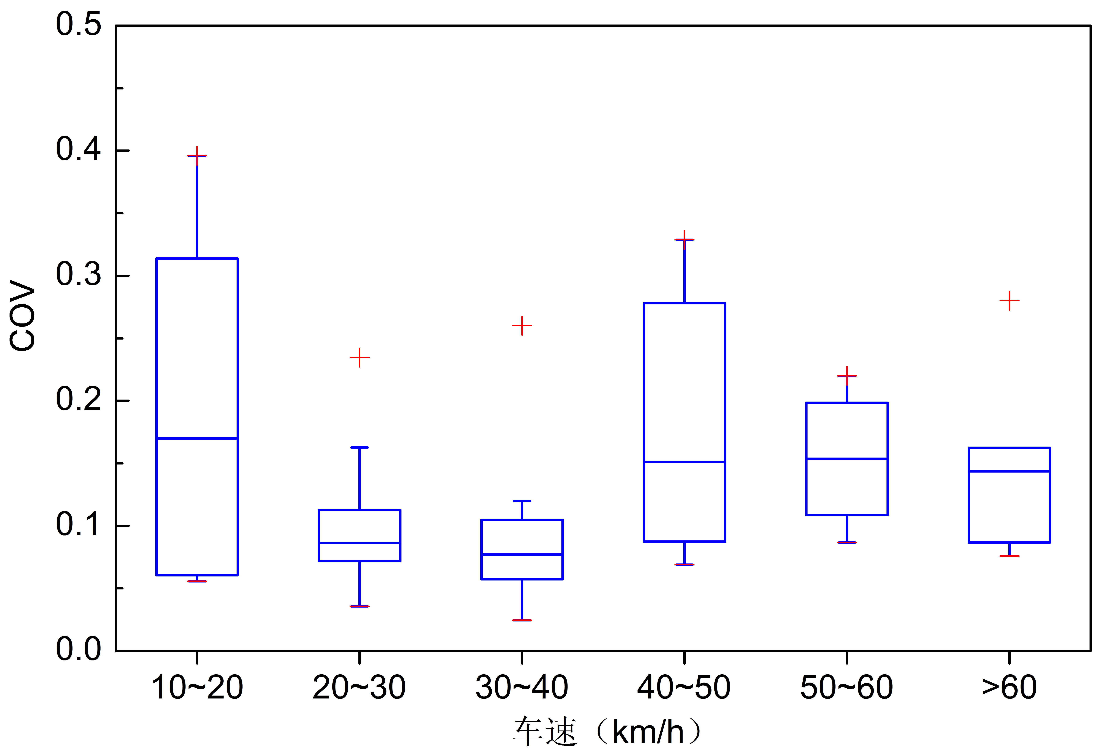

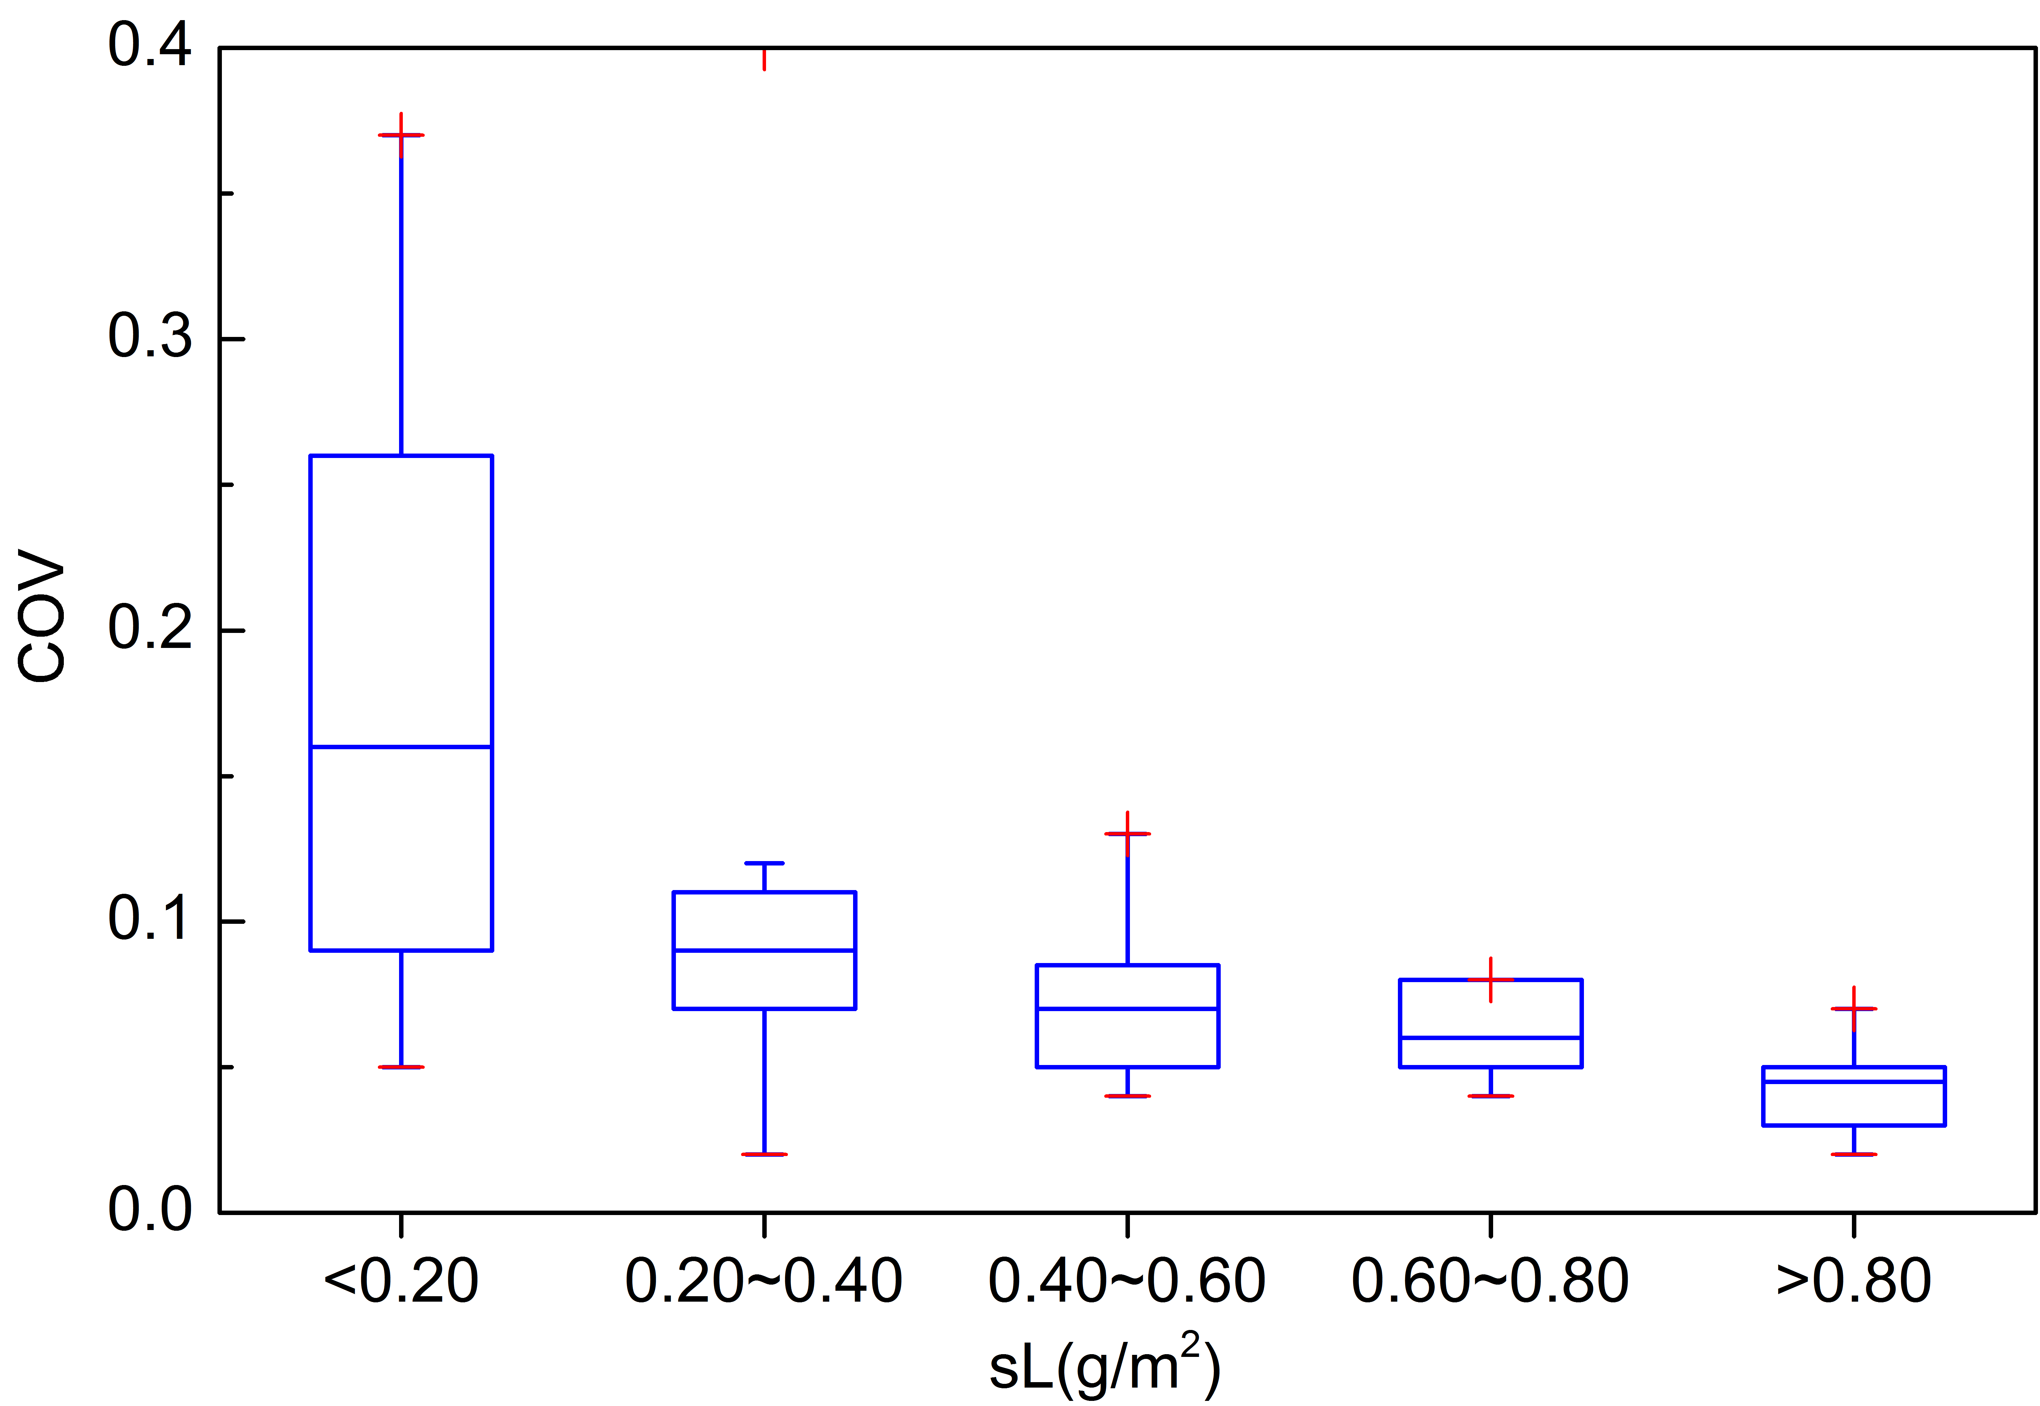

**图6-2变异系数**

### 不同车型对测试结果的影响

为研究不同车型对测试结果的影响，选取不同M1车型（GB 1589）在相同路段开展测试，评价车载移动监测系统选用不同车型时测试结果的一致性。

由测试结果（图6-3和图6-4）可以看出，采用不同车辆测试相同路段的道路尘负荷，测试结果相关系数为0.966，一致性很高。可见，满足要求的M1车型均可作为道路尘负荷车载移动监测系统的监测车。但是，由于车轮扰动产生的道路扬尘浓度与车重有关，故使用不同车型作为测试车辆时需要引进修正系数修正道路尘负荷测算模型。



**图6-3不同车型测试结果**





**图6-4不同车型测试结果统计分析**

# 参考文件

1. 周扬胜,肖灵,闫静,等.基于大气污染源排放清单的北京市污染物减排分析[J]. 环境与可持续发展,2019,44(2): 70-79.
2. 北京市打赢蓝天保卫战三年行动计划[Z].2018-09-15.
3. 中共北京市委北京市人民政府关于全面加强生态环境保护坚决打好北京市污染防治攻坚战的意见[Z]. 2018-07-12.
4. Mobile Monitoring Method Specifications[R].
5. Paved Road Dust Emission Studies in Support of Mobile Monitoring Technologies[R].
6. Sehyun Han, Yong-Won Jung. A study on the characteristics of silt loading on pavedroads in the Seoulmetropolitan area using a mobilemonitoring system[J].Journal of the Air & Waste Management Association, 2012.62(7): 846-862.
7. CJJ/T126-2019 城市道路清扫保洁与质量评价标准（报批稿）[S].
8. DB11/T1204 城市道路路面尘土残存量检测方法[S].
9. DB11/T 353 城市道路清扫保洁质量与作业要求[S].
10. GB 1589 汽车、挂车及汽车列车外廓尺寸、轴荷及质量限值[S].
11. HJ 76 固定污染源烟气（SO2、NOX、颗粒物）排放连续监测系统技术要求及检测方法[S].
12. HJ 618 《环境空气中PM10和PM2.5的测定 重量法》[S].
13. HJ 653 环境空气颗粒物（PM10和PM2.5）连续自动监测技术要求及检测方法[S].
14. HJ 817 环境空气颗粒物（PM10和PM2.5）连续自动监测系统运行和质控技术规范[S].
15. HJ/T 393 防治城市扬尘污染技术规范[S].
16. 大气PM2.5网格化监测系统质保质控与运行技术指南（试行）[S].